Trabajo Practico Nro. 4 – RRR

Profesor:Dr. Pedro E. Colla

Ayudante: Hernán Sanchez

Alumno: Palacios Giovanni Andrés

Github: <https://github.com/Giovanni202dos/-UADER_IS2_Palacios.G/tree/main/src/TP4-RRR>

Ciclo 2023

1)INGENIERIA REVERSA O INVERSA:

**a)**



Parece que lanza un error en la línea 4, se está intentando acceder a un índice de una lista que esta fuera de los límites válidos.

**b)**

**Paso 1(colección de datos):**

Este programa permite extraer la clave de acceso API para utilizar los servicios del Banco XXX.

Para obtener las claves; se le debe pasar un JSON el cual contendrá las claves y los valores y otro argumento con el nombre de la clave que se le solicite.

**Paso 2(extraer información):**



Según el README se le debe pasar un argumento con el JSON que tiene las claves y valores, también se le debe pasar el nombre de la clave (token) el cual se le quiere sacar su valor.

Si no se le pasa el JSON o el nombre del token solicitado, parece que lanza un error en la línea 4, se está intentando acceder a un índice de una lista que esta fuera de los límites válidos.

Si se le pasa todos los argumentos:



Se obtiene el valor del token.

**Paso 3(extraer estructura):**

Según lo obtenido; debemos tener que usar la librería SYS y JSON.

SYS para guardar argumentos y JSON para trabajar con los mismos.

Se utilizan condicionales y variables para almacenar información del JSON y clave.

Tendríamos que abrir el JSON y buscar si se encuentra el TOKEN solicitado.

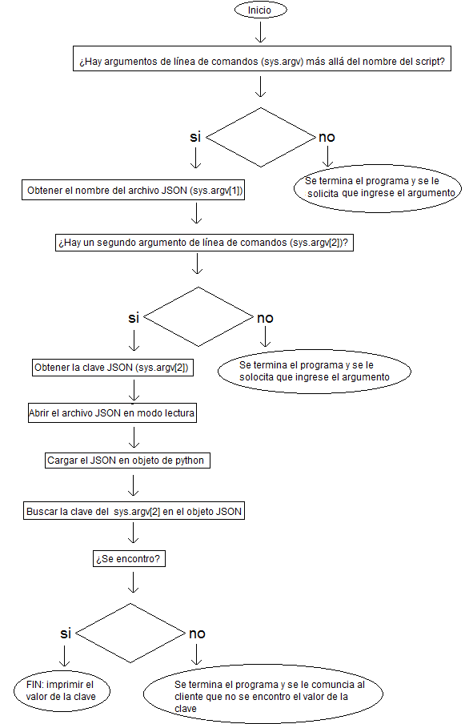**Paso 4(registra funcionalidad):**

Diagrama de flujo

**Paso 5(registra flujo de datos):**

Diagrama de datos:

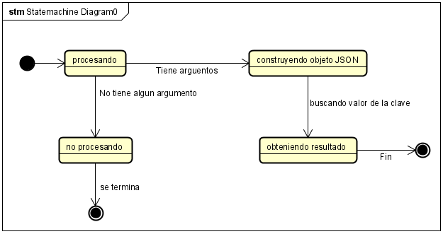

**Paso 6(documentación):**

Entonces se debe usar dos librerías: SYS Y JSON

Cuando no se le pasa un argumento se le notificara al cliente.

Se abre el JSON y se lo transforma en un objeto JSON de Python.

Se busca el valor de la clave ingresada.

**d)**

Ya lo decompile y obtuve el siguiente error:

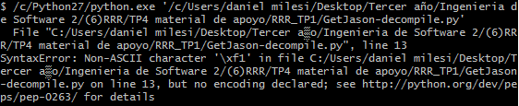

**e)**

Este error generalmente ocurre cuando hay caracteres no ASCII en un archivo de código fuente de Python y no se ha declarado la codificación del archivo.

**Solucion:** Agrego una línea # -*- coding: utf-8 -*-

Este comentario especifica la codificación del archivo como UTF-8, que es una codificación comúnmente utilizada y compatible con caracteres no ASCII.

Listo hemos llegado al erro que nos lanzaba anteriormente y el .pyc:



**f)**

Ya solucionado, da el siguiente resultado:

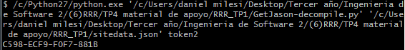

2)RE-FACTORIA:

Aplicando **Branching by abstraction**:

Creamos una clase abstracta:

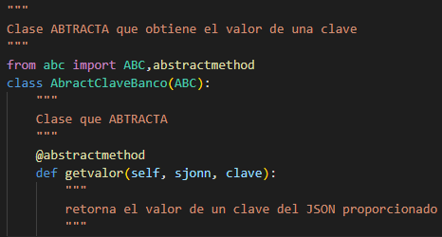

El código viejo enlazado a la clase abstracta y orientado a objetos:

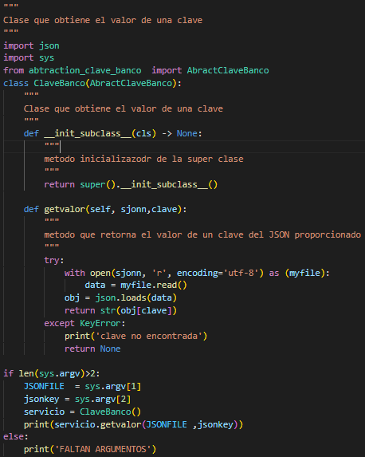

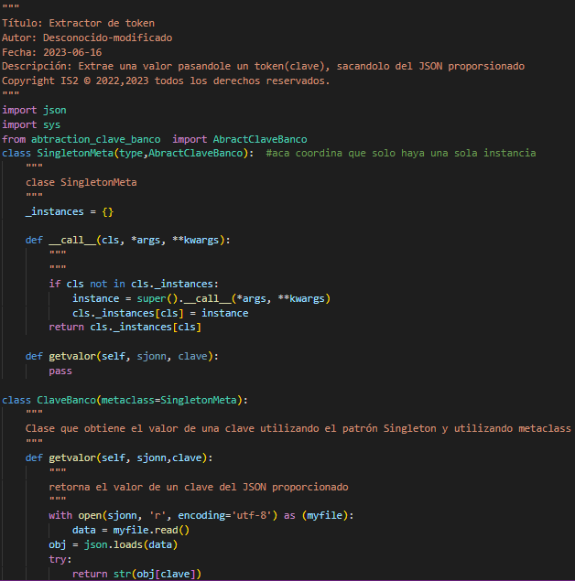Codigo nuevo enlazado en la clase abstracta y con el patrón Singleton:

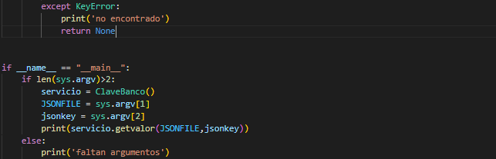

f) Correcciones con Pylint:

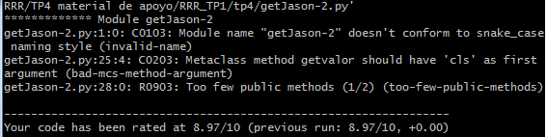

3)RE-INGENIERIA:

